忠孝國小閱讀志工導讀成果報告
承辦單位 | 忠孝國小閱讀志工團隊 | 負責導讀 |  | 謝曉芬/蕭文珠/黃麗珠
活動地點 | 忠孝國小小閱覽室 | 導讀繪本 |  | 小步走路
活動時間 | 108.03.04(一)AM10:10~10:30 | 參與人數 |  | 50-80人
活動目標 | 藉由故事引領小朋友更有信心、更勇敢面對成長道路上的困難與害怕！也樂於以同理心成為幫助別人的人。
繪本摘要 | 內容敘述三隻小鴨在森林中迷路，小小鴨走不動了，聰明的鴨哥哥想了個好辦法，教他「一小步、一小步」的走。小小鴨認真不懈地練習著，最後他竟是三兄弟中第一個見到媽媽的！
活動內容 | 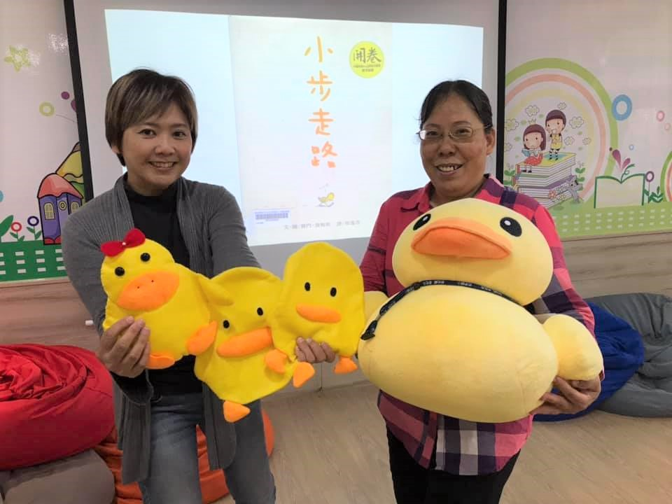 |  | 文珠、曉芬、麗珠團隊，搭配憶如媽咪的手工手偶，陪伴孩子們快樂閱讀。  〈葉沛淳等志工攝〉
活動內容 | 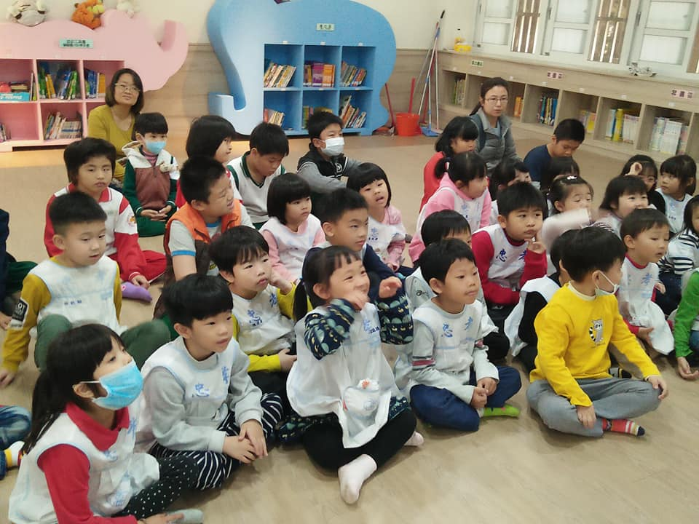 |  | 幼兒園的小朋友和神奇寶貝班一起席地而坐，一同進入故事奇妙世界！  〈葉沛淳等志工攝〉
活動內容 | 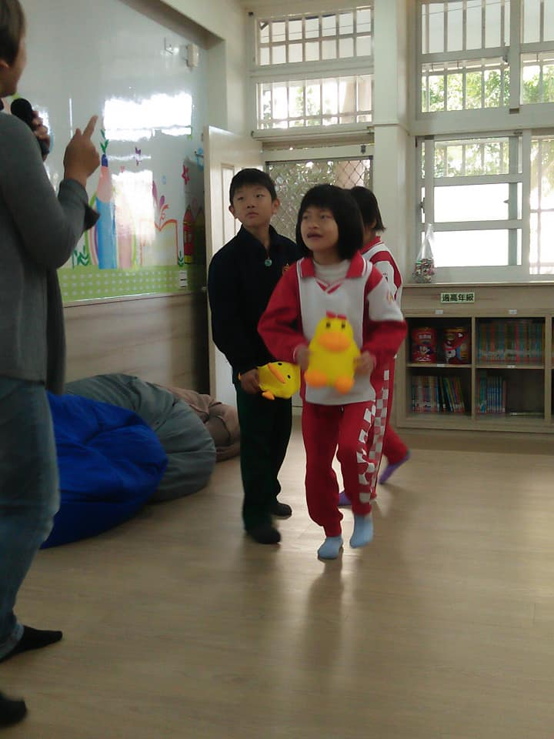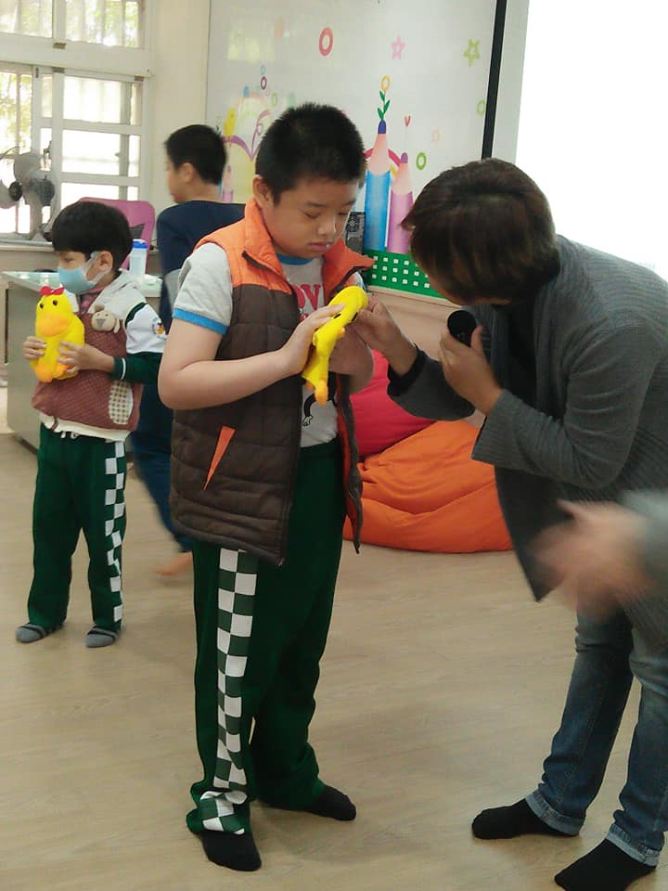 |  | 小小夢想家一起來，要學故事裡的主角“小步〞動一動、走一走，踏出自己的步伐，創造自己的想像小天地！  當我們彎下腰的時候，得到了孩子們最直接、最真實的眼神回饋，暖暖地連接了彼此的心！ 〈葉沛淳等志工攝〉
活動內容 | 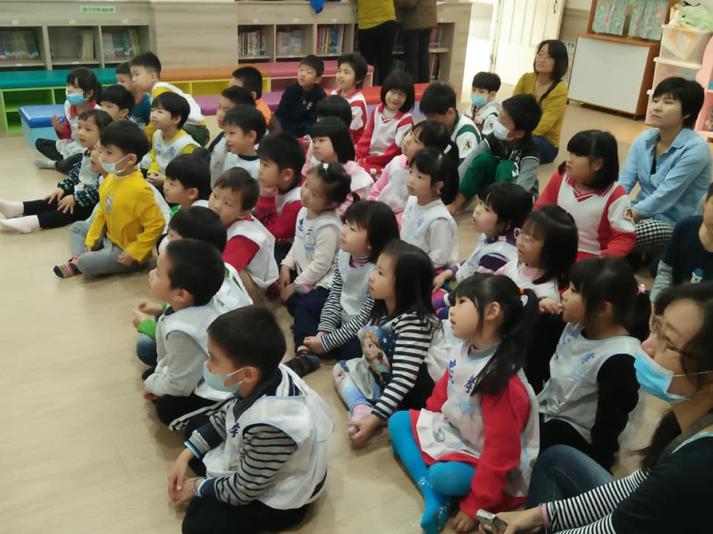 |  | 一個個座位、一朵朵小花，恣意搖擺於書香、呼吸文字的芬芳！  〈葉沛淳等志工攝〉
活動內容 | 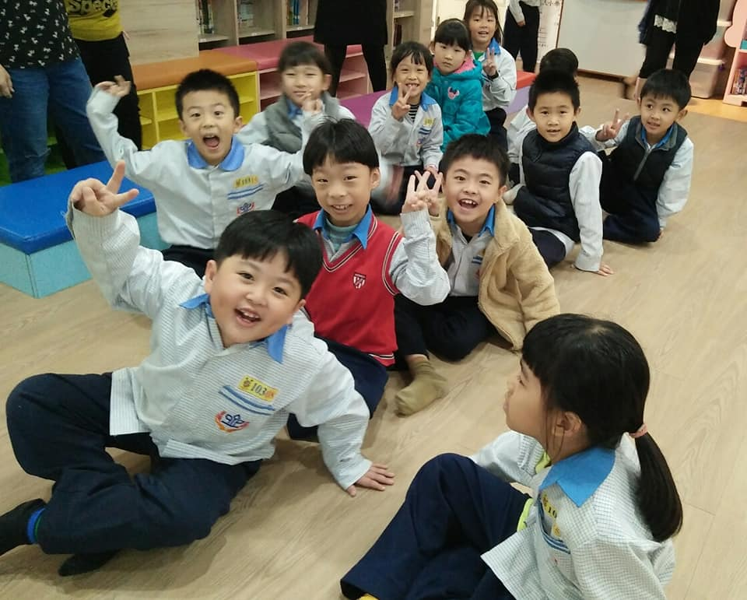 |  | 孩子們臉上的笑容，就是下一個故事的最佳預告！  〈葉沛淳等志工攝〉
回饋分享 | 孩子們信任的互動、自然的隨故事回饋，是故事媽媽們甘甜的享受！
承辦:謝曉芬 研發組長：黃甯巧 教務主任：周美蓉 校長：楊恩慈

